Консультация для родителей «Волшебные пальчики»
Подготовила воспитатель Бурова А.А.
МДОУ «Детский сад №105»
г.Ярославль
2022г
Известный педагог В. А.Сухомлинский сказал: "Источники способностей и дарований детей - на кончиках их пальцев. От пальцев, образно говоря, идут тончайшие ручейки, которые питают источник творческой мысли”
Ученые - нейробиологи и психологи, занимающиеся исследованиями головного мозга и психического развития детей, давно доказали связь между мелкой моторикой руки и развитием речи. Дети, у которых лучше развиты мелкие движения рук, имеют более развитый мозг, особенно те его отделы, которые отвечают за речь. Иначе говоря, чем лучше развиты пальчики малыша, тем проще ему будет осваивать речь.
Конечно, развитие мелкой моторики - не единственный фактор, способствующий развитию речи. Если у ребенка будет прекрасно развитая моторика, но с ним не будут разговаривать, то и речь малыша будет недостаточно развита.
Известно, что ни одну задачу по воспитанию и развитию ребенка нельзя решить без участия родителей. В данной статье я сделала подборку игр и занятий, которые помогут родителям в домашних условиях, с минимальными затратами времени и денег развивать мелкую моторику рук своих детей: поиграем с крупами, полепим из соленого теста и помнем неньютоновскую жидкость. А чтобы игры были ярче и интереснее сделаем все наши материалы цветными с помощью пищевых красителей, которые можно купить в любом продуктовом магазине.

Занятия с обычной и цветной крупой
Такие занятия очень интересны всем детям: крупу можно пересыпать, перебирать, искать «сокровища», делать аппликации и многое другое.
Покрасить можно все – пшено, рис, манку, соль, макароны, фасоль. Цветная крупа сделает ваши работы более яркими, сочными, насыщенными. Для хранения можно использовать zip-пакеты или любые другие емкости. Можно использовать любые красители: пищевые (жидкие или порошковые), краску (гуашь, акрил или акварель). Но если есть вероятность, что ребенок потянет такой материал в рот, то используйте только пищевые красители.
Чтобы покрасить рис, пшено или макароны нужен пищевой краситель, водка (или спирт), на стакан риса потребуется 2-3 ложки водки. Смешиваем краситель с водкой, в целофановый пакет насыпаем рис, добавляем водку с красителем (яркость можно регулировать, добавив красителя), тщательно все перемешиваем и отправляем в разогретую духовку до полного высыхания.
Манку и соль окрашиваем аналогичным образом, но на стакан манки потребуется 1-2 столовые ложки жидкости (водка+краситель). Протираем получившуюся массу через сито или дуршлаг (чтобы избавиться от комочков).
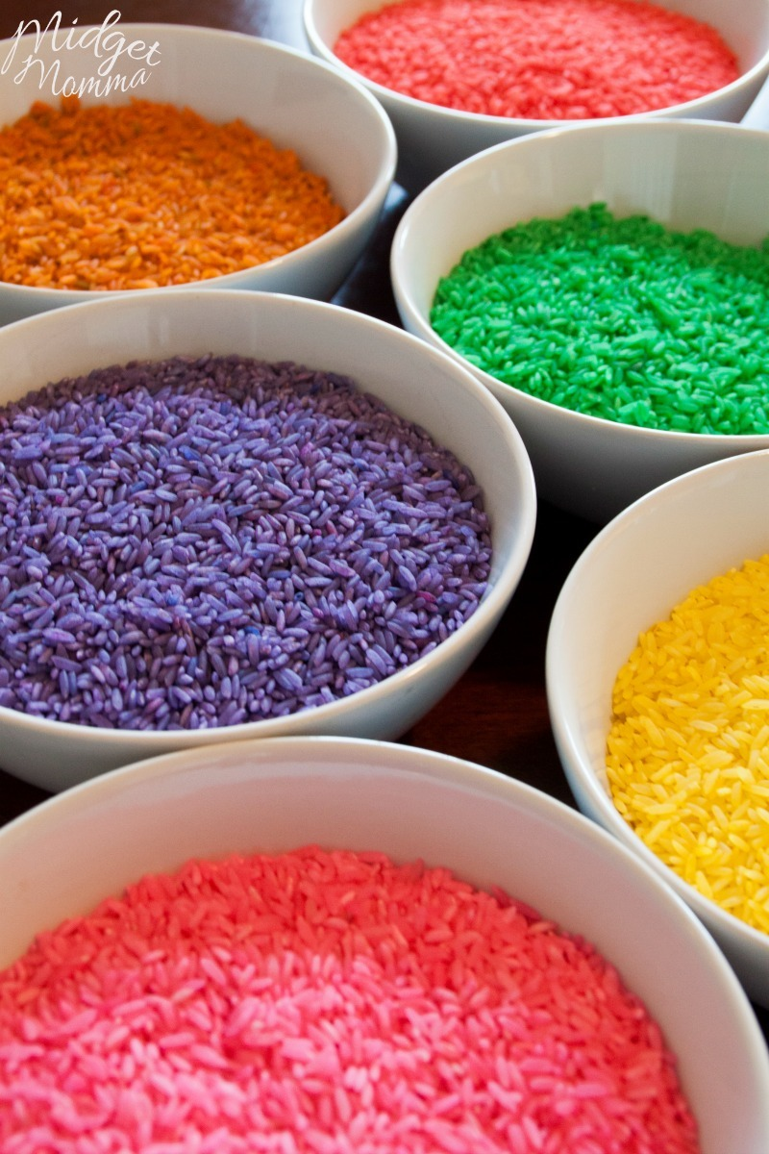

Варианты игр с цветными крупами:
- Сенсорные коробки, домашние песочницы. Можно взять любую картонную коробку, контейнер, глубокую форму для выпечки, тазик, кастрюля. В эту емкость помещаем различные сыпучие наполнители ( некрашеные и цветные крупы, макароны), небольшие игрушки и предметы быта, с которыми будет интересно играть в коробке (фигурки животных, миниатюры фруктов и овощей, кубики, колечки, шарики, камни, пуговицы, стаканчики, мисочки и пр.). обязательно нужны первые инструменты: совок, ложечка, ситечко, грабли и т.д.. Постарайтесь не использовать слишком много предметов одновременно, так ребенку будет тяжелее сосредоточиться. Регулярно меняйте наполнение коробки, чтобы содержимое не наскучило малышу. Покажите ребенку, что можно делать с теми или иными предметами. Поначалу ребенок может просто доставать предметы пальчиками, складывать и перекладывать, затем можно подключить к играм совок, пинцет, сито, учиться сортировать предметы по емкостям, учитывая цвет или форму, использовать сюжетную игру.
Если в емкость поместить крашеную манку, то получится самая настоящая домашняя песочница, и никакой дождь или снег не помешает играм.
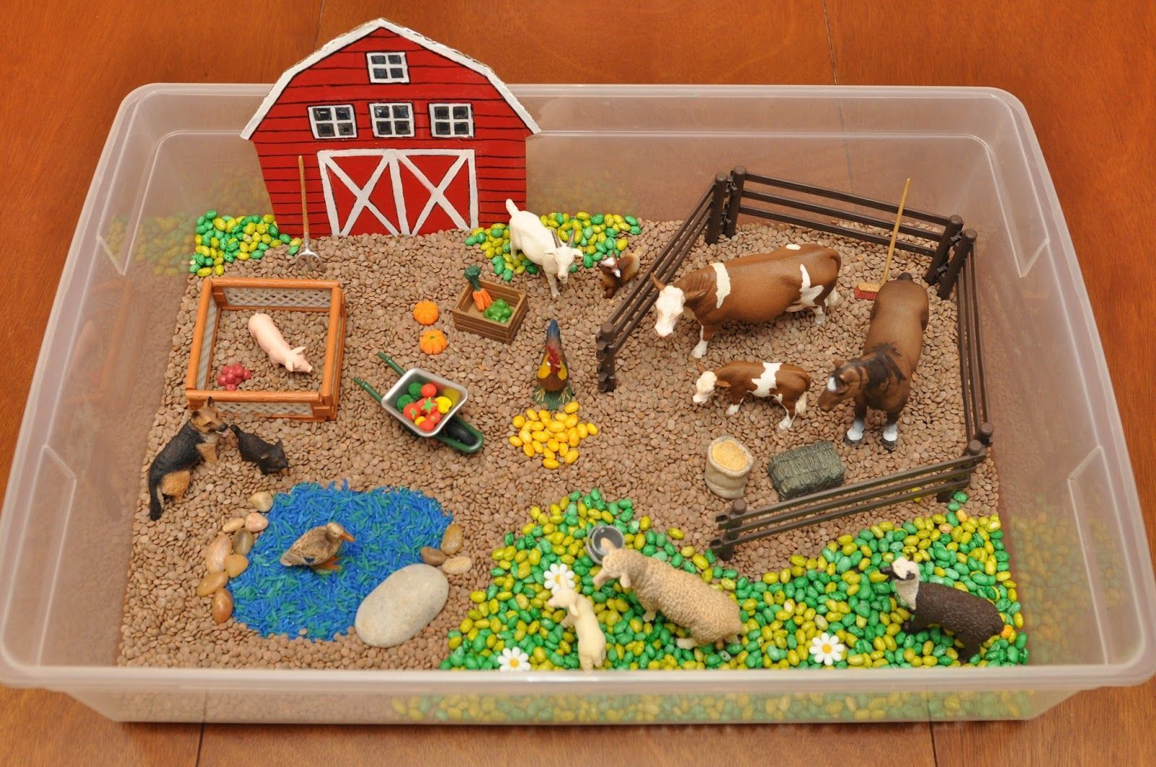

- Сухая живопись (яркие аппликации из крупы на бумаге).
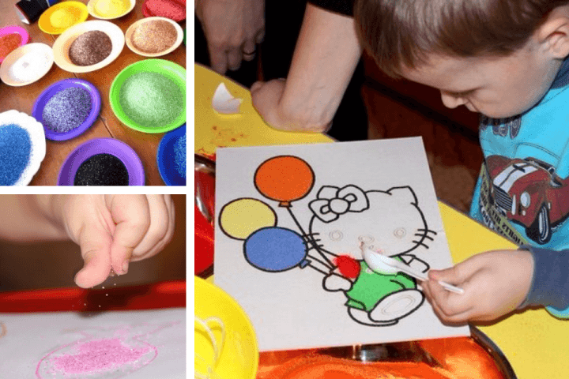

- Игры с пересыпанием круп, нахождением предметов и т.д.
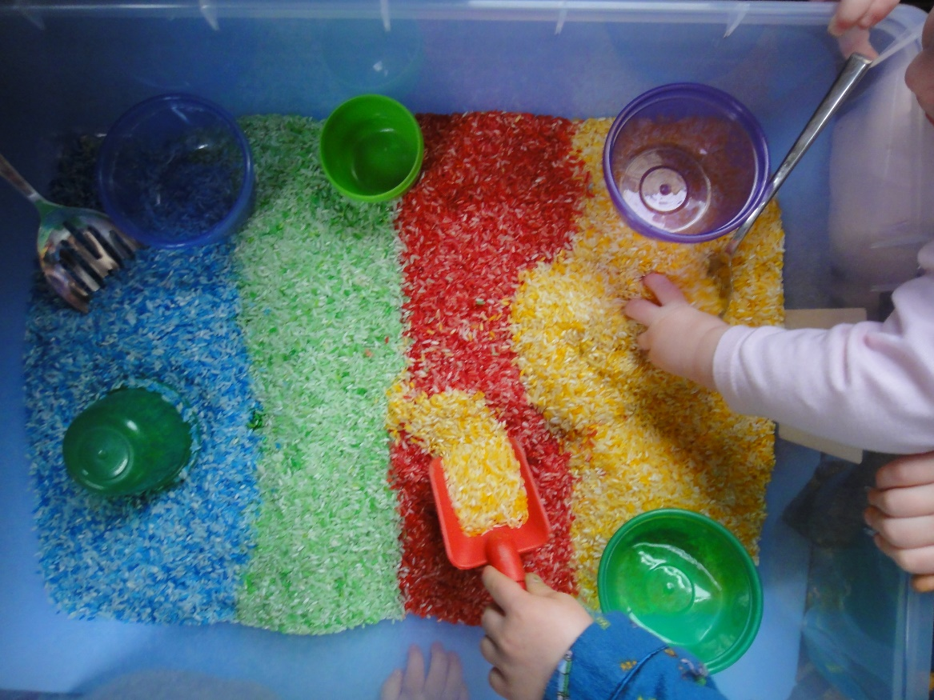

- Из крупы можно сделать снег, море, поле, землю и многое другое — это развивает воображение ребенка.
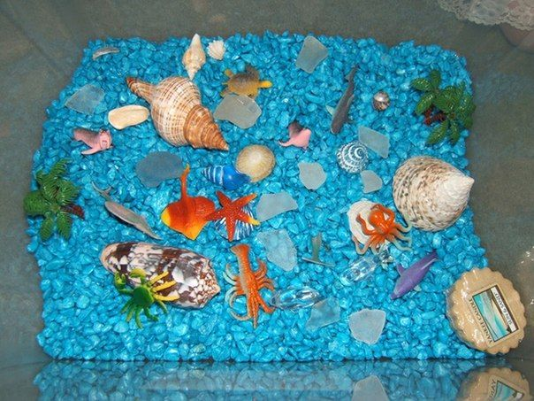
- Сортировка (по цветам)
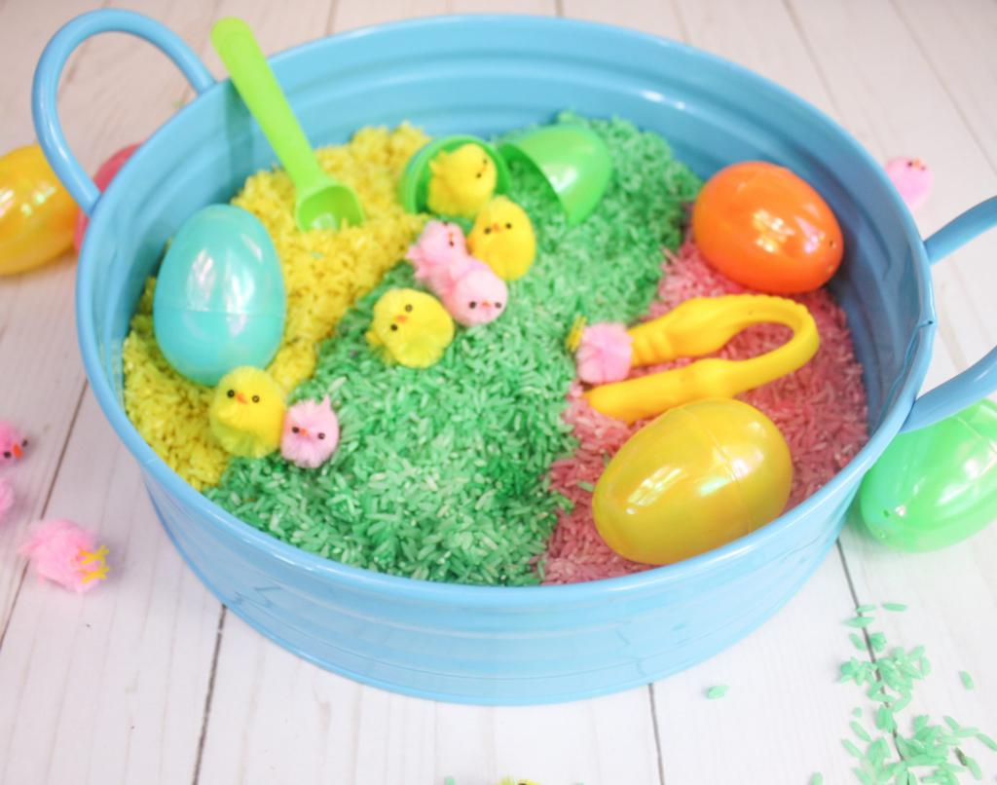

- Из цветных макарон можно сделать красивые бусы

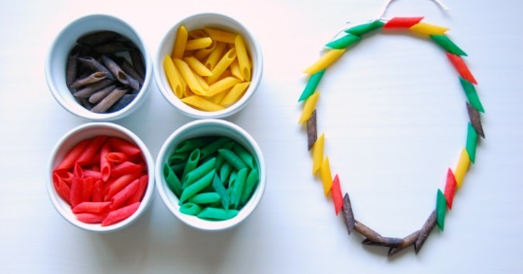
- Крупу можно насыпать в бутылку с помощью воронки.
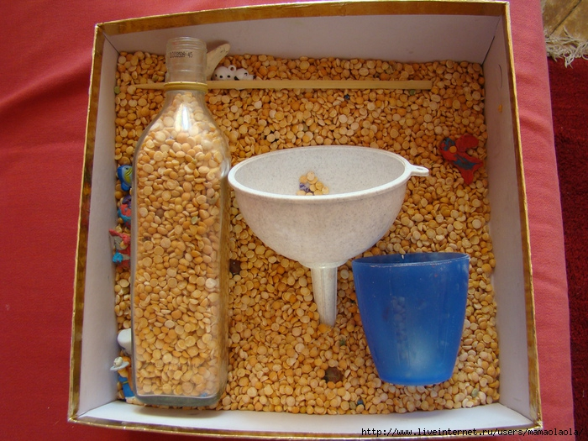

- Можно спрятать крупные металлические предметы и найти их с помощью магнита
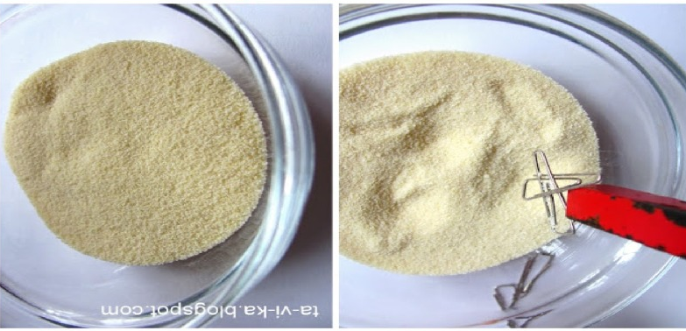
- Рисуем на крупе

Игры с соленым тестом
Мука, соль и вода найдутся в каждом доме. Чтобы замесить соленое тесто нам потребуется:
- 1 стакан пшеничной муки
- 2/3 или половина стакана мелкой соли
- 1/3 стакана простой воды
- пищевой краситель ( 2-3 капли)
Количество ингредиентов можно регулировать добавив муки, воды или красителя, а можно сделать тесто без красителя. Вымешиваем соленое тесто частями, каждую заворачиваем в пищевую пленку. Готовое тесто можно хранить в холодильнике, но если изделия из теста захочется испечь в духовке, то тесто из холодильника для этого не подойдет, нужно замесить свежее. А вот просто для игр тесто из холодильника подойдет идеально.
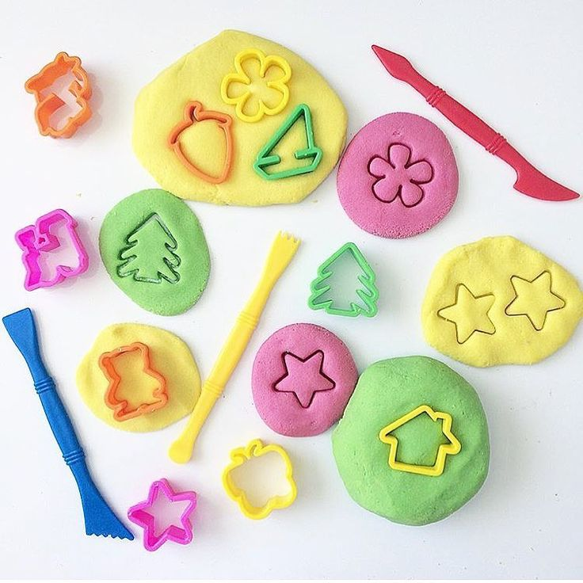

Игры с соленым тестом:
- Раскатываем тесто скалкой
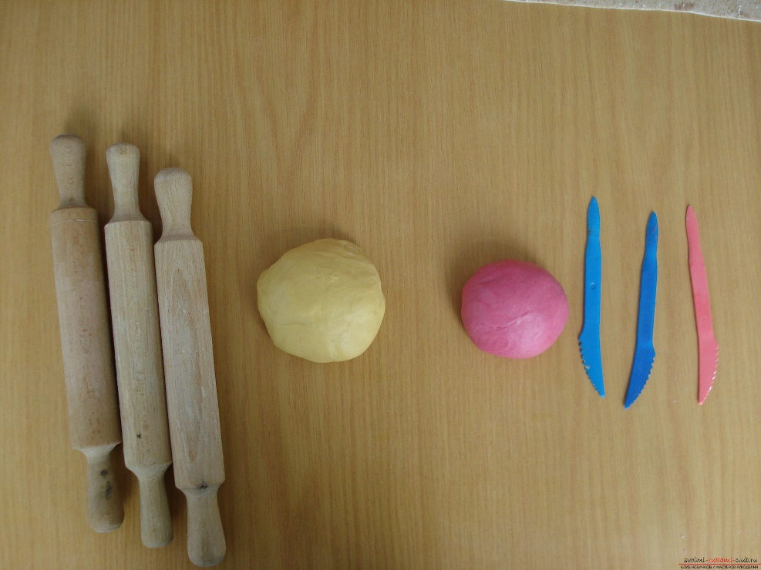

- Вдавливаем в тесто различные предметы (пуговицы, камни, марблс, бусины и т.д.)
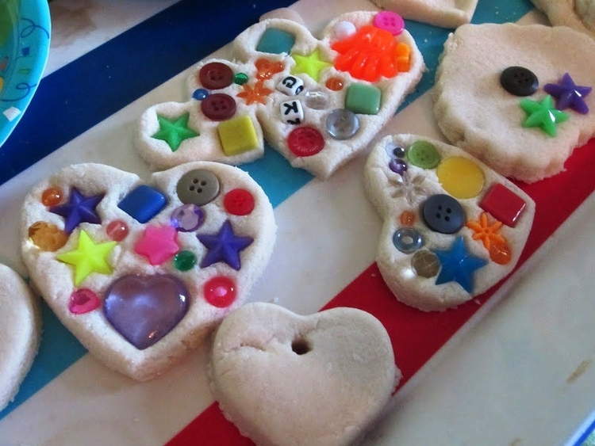

- Создаем простые поделки
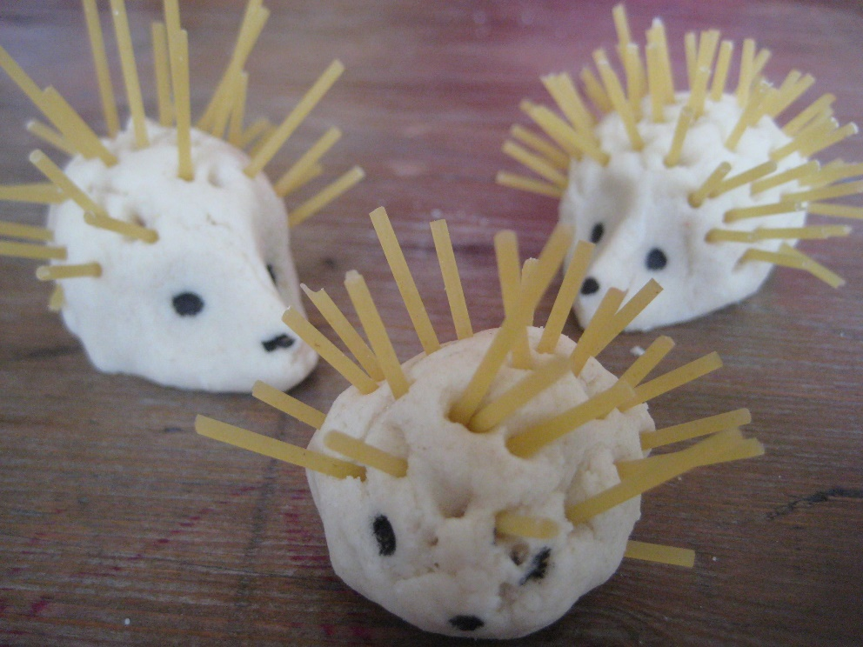

- Отщипываем тесто, катаем шарики и накалываем их на вилку или палочку
- Катаем колбаску и режем ножом
- Оставляем отпечатки на тесте (например, отпечаток ладошки, отпечатки фигур животных, монет, камней и т.д.)
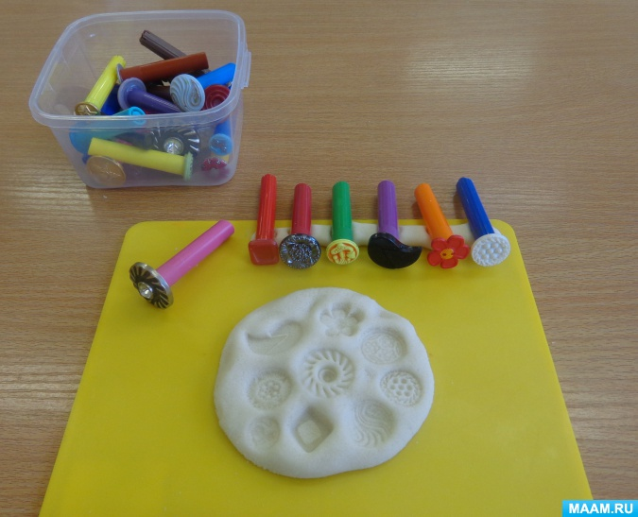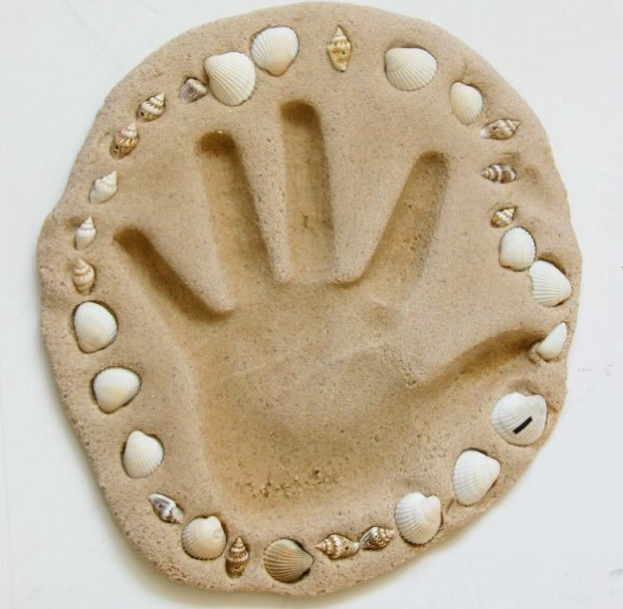

- Используем формочки для печенья
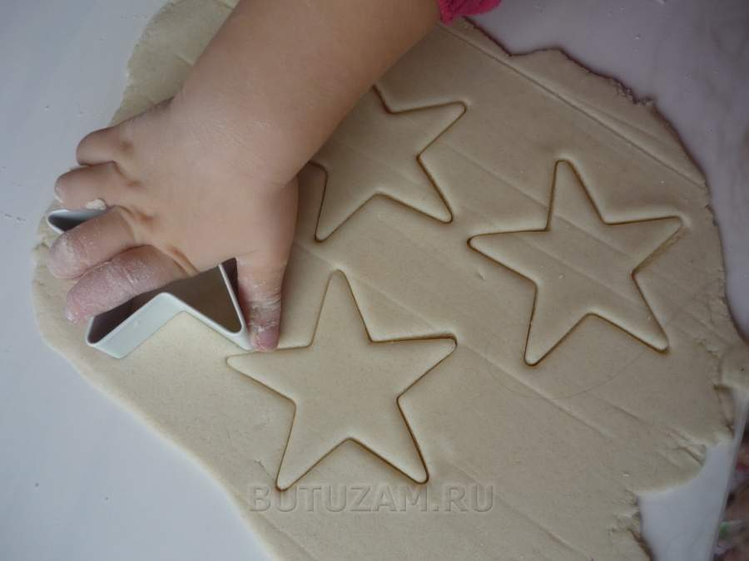

- Лепим фигурки овощей, фруктов и пр.
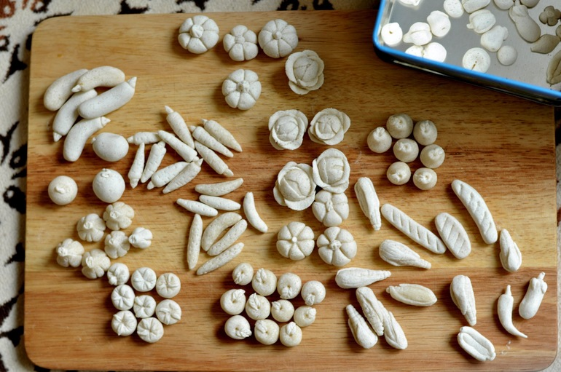

Все изделия из соленого теста можно высушить в духовке (несколько часов), либо рядом с батареей (несколько дней, смотря какой толщины получилось изделие). А уже сухую фигурку можно покрасить красками и покрыть лаком.

Неньютоновская жидкость
Вы не потратите много денег и времени на изготовление этого антистресса. Его очень легко сделать самим. Жидкость в спокойном состоянии текучая и мягкая, а при быстром физическом воздействии – твердая.
Для приготовления данной жидкости нам потребуется:
- крахмал
- вода
- краситель
Примерные пропорции: 1 часть воды на 2 части крахмала. Все смешать и можно жамкать, бить, топтать, растирать, крошить, мять и т.д.
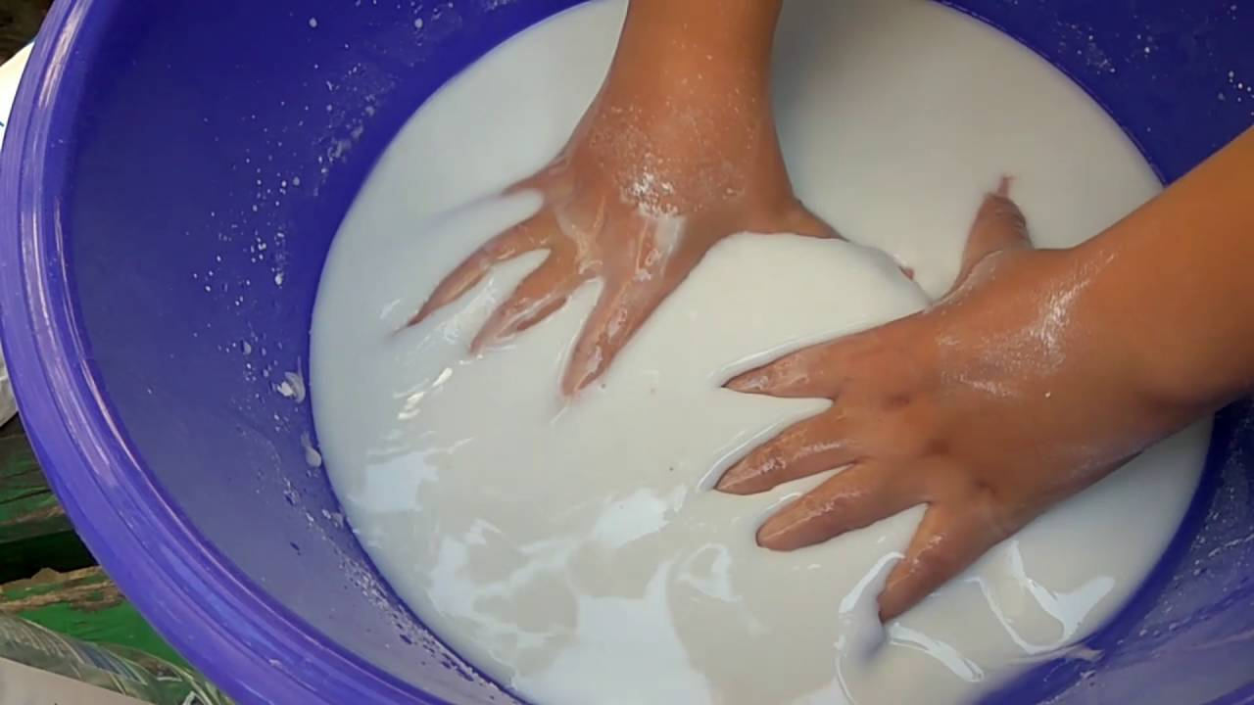

Желаю Вам приятных совместных игр с вашим ребенком! Несколько минут в день таких игр с ребенком создадут крепкую базу для общего развития вашего малыша.

Используемые интернет-ресурсы:
- https://yandex.ru/images/search?pos=1&img_url=https%3A%2F%2Fwww.neocoloring.com%2Fwp-content%2Fuploads%2F2019%2F05%2Fhow_to_dye_rice_for_sensory_bins_7.jpg&text=крашеные%20крупы&lr=16&rpt=simage&source=wiz
- https://yandex.ru/images/search?text=сенсорные%20коробки&lr=16&pos=0&img_url=https%3A%2F%2Fi.pinimg.com%2Foriginals%2Fca%2Fc5%2F5c%2Fcac55cf0703a8200dcf5347b2ce347c5.jpg&rpt=simage
- https://masterica-rukodeliya.ru/igrushki/igry-s-krupami/
- https://yandex.ru/images/search?pos=9&from=tabbar&img_url=https%3A%2F%2Fstatic.tildacdn.com%2Ftild3730-6461-4131-b365-303038633032%2F_10.png&text=сухая%20живопись%20с%20цветной%20манкой&rpt=simage
- https://yandex.ru/images/search?text=пересыпание%20с%20цветным%20рисом&from=tabbar&pos=5&img_url=https%3A%2F%2Fsun9-2.userapi.com%2Fww4tlD9wuYDvNzx9Bae5BCsR8M_SwSo_LHiHFA%2FQFG5XFOTKBc.jpg&rpt=simage
- https://yandex.ru/images/search?pos=2&img_url=https%3A%2F%2Fsun9-49.userapi.com%2F4L1UqAEmA1ovKARPwJmYnCjBX6A8DPdByV4CpA%2FppORkHUDwi0.jpg&text=бусы%20из%20макарон%20цветных&lr=16&rpt=simage&source=wiz
- https://yandex.ru/images/search?text=синий%20крашеный%20рис%20сенсорная%20коробка&from=tabbar&pos=5&img_url=https%3A%2F%2Fkareliamama.ru%2Fimg%2Fpodelka-iz-risa_18.jpg&rpt=simage&rlt_url=https%3A%2F%2Fi.pinimg.com%2Foriginals%2F56%2Fac%2Faf%2F56acaf124c7fba2d1b21ad4d19342893.jpg&ogl_url=https%3A%2F%2Fkareliamama.ru%2Fimg%2Fpodelka-iz-risa_18.jpg
- https://yandex.ru/images/search?from=tabbar&text=сортировка%20по%20цветам%20крашеный%20рис&p=5&rlt_url=https%3A%2F%2Fstatic3.bigstockphoto.com%2F6%2F2%2F3%2Flarge1500%2F326395012.jpg&ogl_url=https%3A%2F%2Fsun9-2.userapi.com%2Fww4tlD9wuYDvNzx9Bae5BCsR8M_SwSo_LHiHFA%2FQFG5XFOTKBc.jpg&pos=218&rpt=simage&img_url=https%3A%2F%2Ffb.ru%2Fmisc%2Fi%2Fgallery%2F53302%2F2608192.jpg
- https://3.bp.blogspot.com/-Zt3Lq5Dq_bY/Xs-p0L8lQ1I/AAAAAAAACzo/dbfmvWz-rt0tQ3UueKgoqjnlE0iNthmewCK4BGAYYCw/s1600/71007624_1298289829_DSC07809.jpg
- https://fs.znanio.ru/methodology/images/8f/07/8f07c89a5ca3ec818d7247cb5e91c0ed7b8988b2.jpg
- https://jili-blog.ru/lepka-dlya-malyshej-1-2-let-ili-razvivayushhie-igry-s-testom.html
- https://i.pinimg.com/736x/dc/66/05/dc6605e59a9cea265ec47e46ad34553e.jpg
- https://butuzam.ru/images/product/3871-003.jpg
- https://i.pinimg.com/originals/12/9f/dc/129fdc4a13f8db26af7332968dca2369.jpg
- https://handmadebase.com/wp-content/uploads/data/380c4c9647476434319312a94c486c77.jpg
- http://rastishka.by/wp-content/uploads/2015/03/testo-16.jpg
- https://www.maam.ru/upload/blogs/detsad-213569-1478181387.jpg
- https://cdn1.imgbb.ru/user/74/743895/201702/3d45c1340f2b3e1cfa4e1091ba978944.jpg
- https://i.ytimg.com/vi/N6vbwNkjTiw/maxresdefault.jpg
- https://fb.ru/misc/i/gallery/53302/2423123.jpg

